常州市教育局
常州市综治办
常州市公安局

常教办〔2008〕39号

关于转发省教育厅 省综治办 省公安厅开展“江苏省平安校园”创建活动的通知

各辖市、区教育局（教育文体局、社会事业局）、综治办、公安局（分局）、局属各学校：
现将《省教育厅省综治办省公安厅关于开展“江苏省平安校园”创建活动的通知》（苏教安〔2008〕18号）转发给你们，并就有关事项通知如下：
一、进一步提高对创建工作的思想认识
平安校园创建是平安地区建设的重要组成部分。平安校园创建对保证青少年学生健康成长，对维护学校和社会稳定具有重要意义，直接关系到社会和谐与安宁，关系到广大人民群众的根本利益。各地、各校要从贯彻落实科学发展观、维护社会稳定和办好让人民满意的教育的高度出发，充分认识深入开展平安校园建设的必要性和重要性，切实增强参与平安建设工作的责任感和紧迫感，把平安校园建设作为一项基础性工作抓紧、抓实、抓好。
二、进一步加强对创建工作的组织领导
根据“江苏省平安校园”创建活动要求，决定成立常州市平安校园创建领导小组，市教育局为牵头单位，市教育局主要领导担任组长，市综治办、公安局、司法局、劳动局、建设局、文广新局、工商局、团市委等单位为领导小组成员单位，分管领导为领导小组成员。领导小组下设办公室，办公室设在市教育局，承担日常工作，市教育局分管领导担任办公室主任，领导小组成员单位联络员担任办公室成员。各地也要相应成立平安校园创建活动领导小组，进一步加强对创建工作的组织领导。
三、进一步加大对创建工作的落实力度
近年来，我市各地、各校认真开展了“安全文明校园”、“平安校园”、“和谐校园”等创建活动，溧阳市专门召开了创建工作现场会，新北区每年对创建学校进行考核验收等，有力促进了我市学校安全管理工作水平的提高。为确保完成“江苏省平安校园”创建目标，按照“谁主管谁负责”原则，各地要认真规划，精心组织，确保自2009年起每年有一定比例的省级（5%）、市级（20%）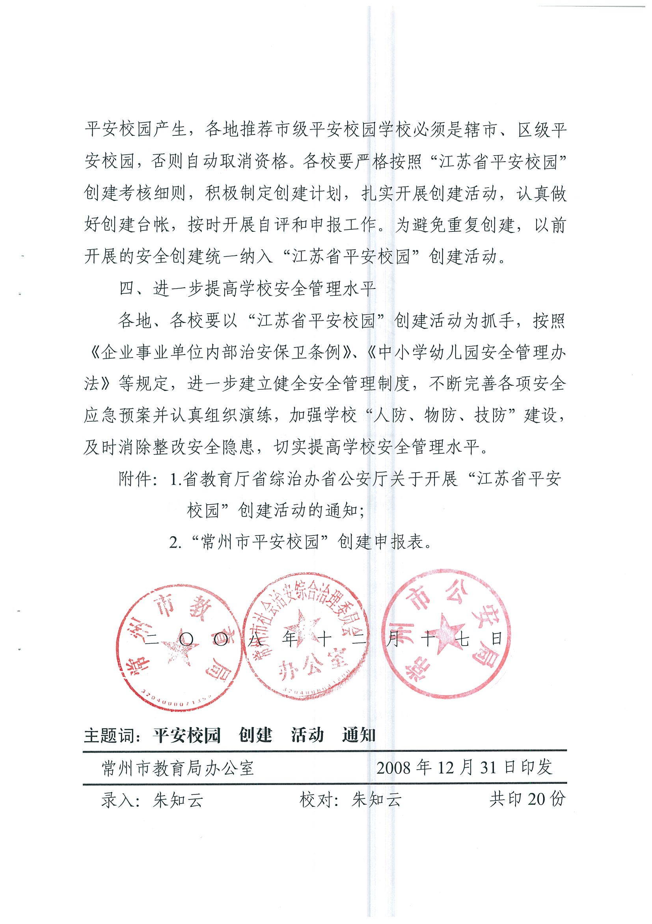
附件1：
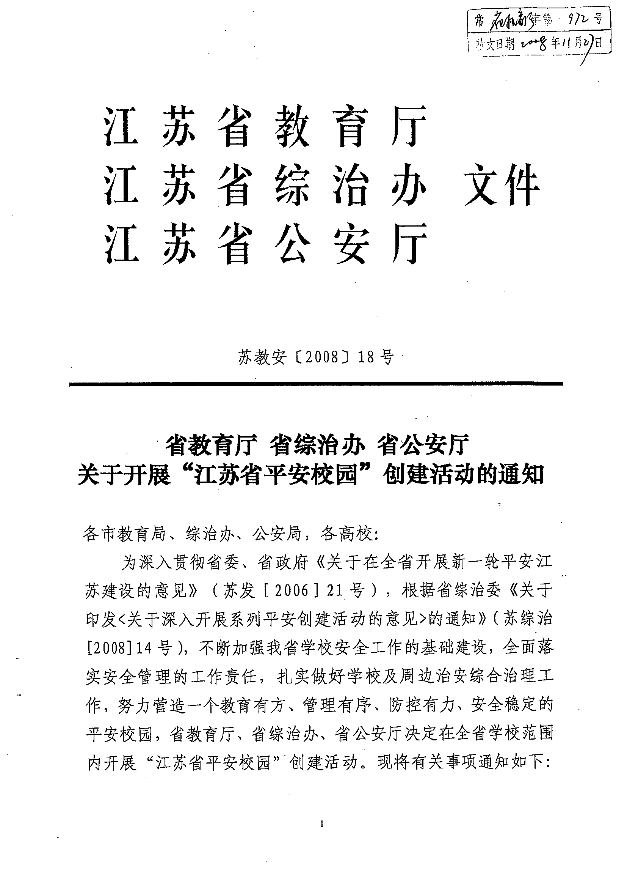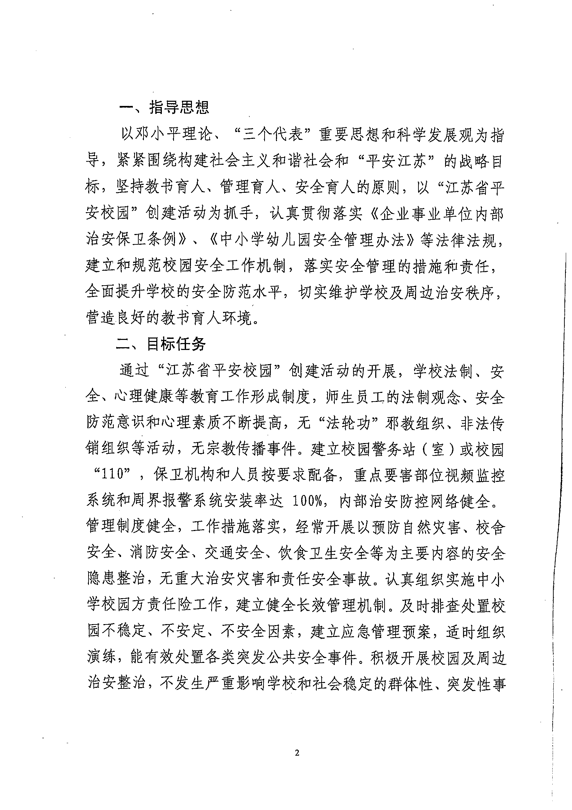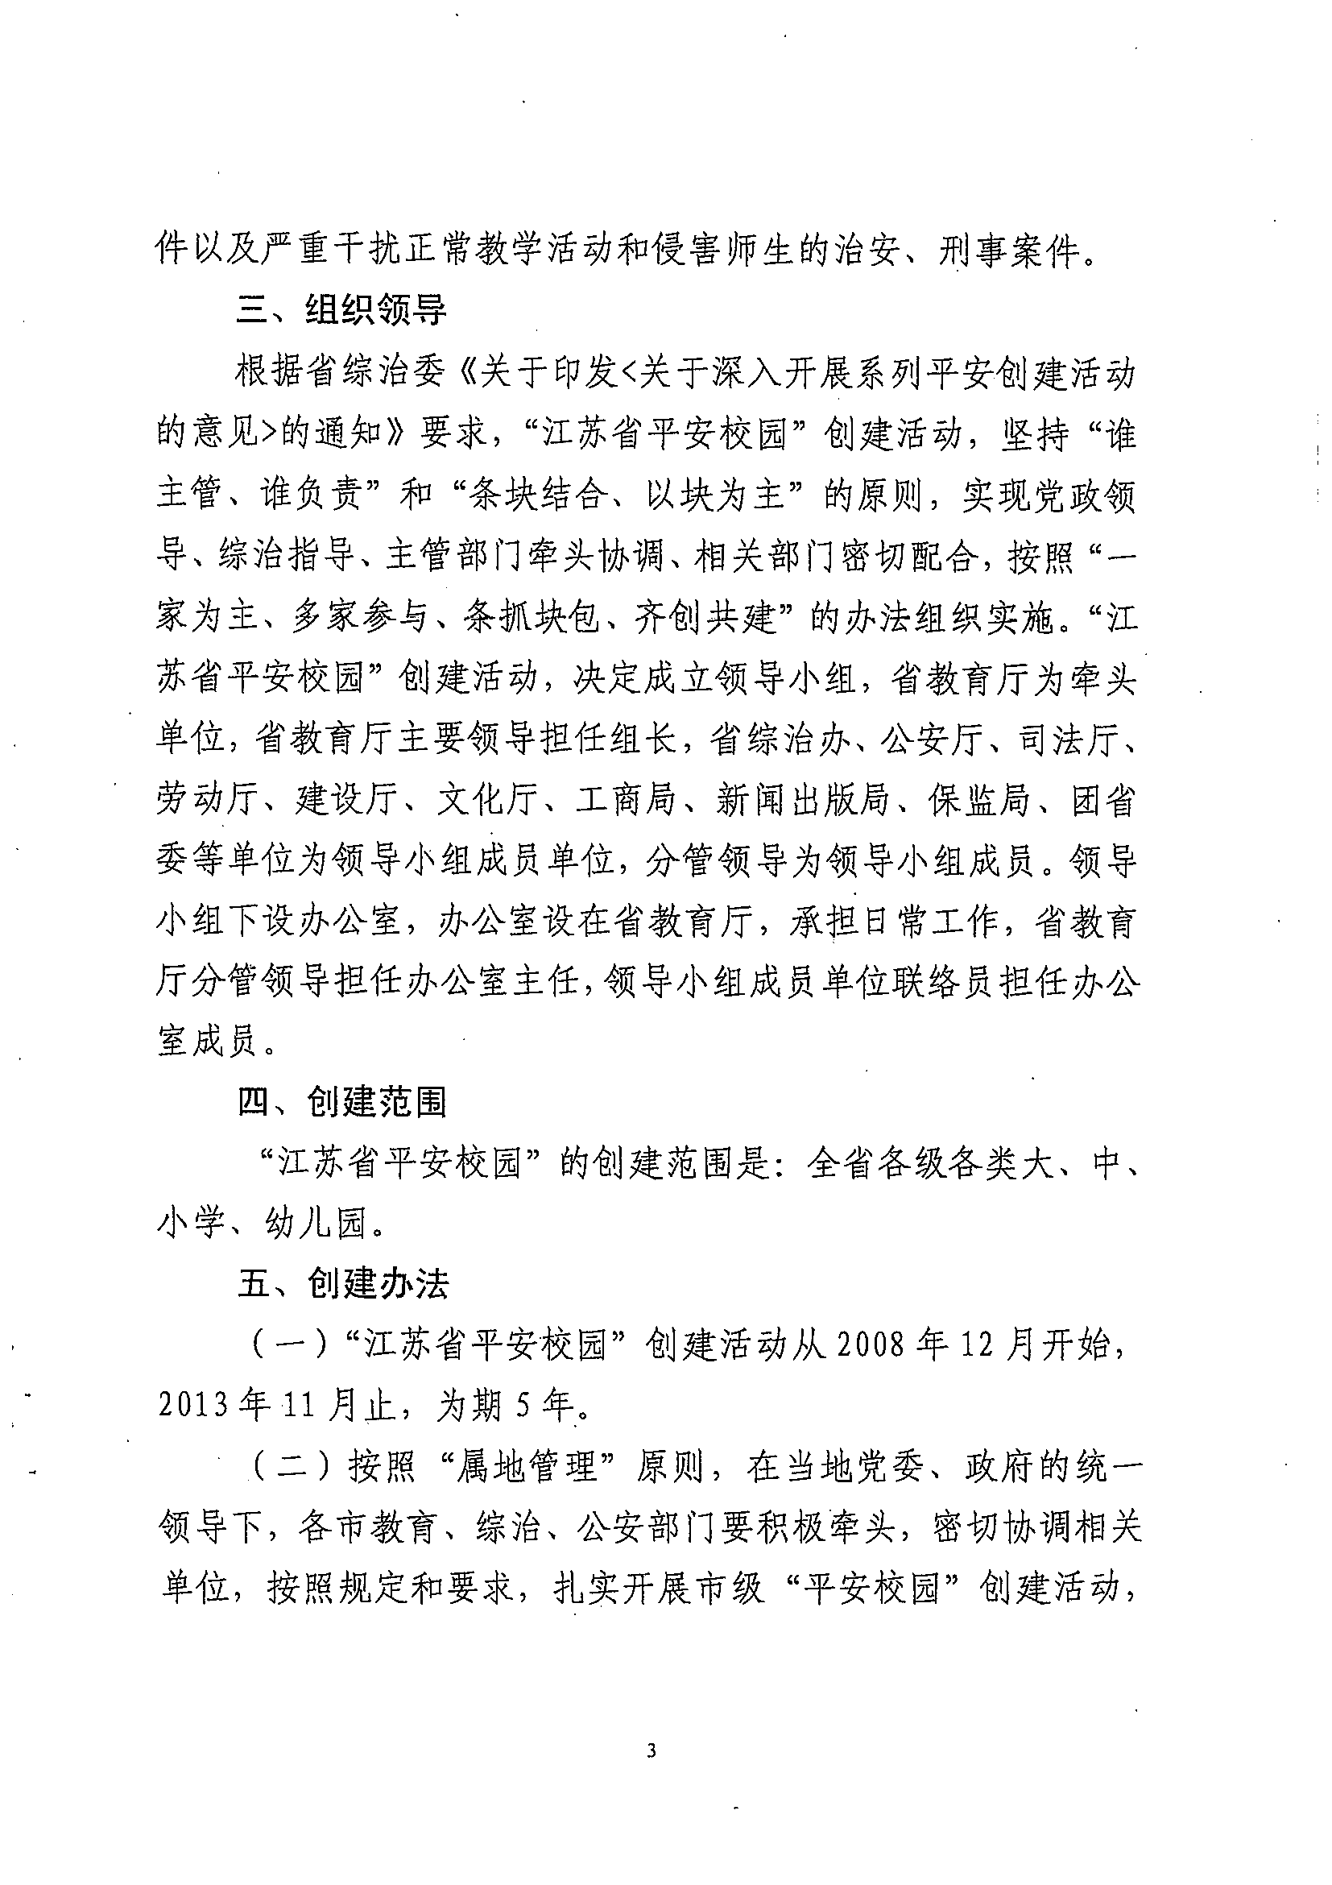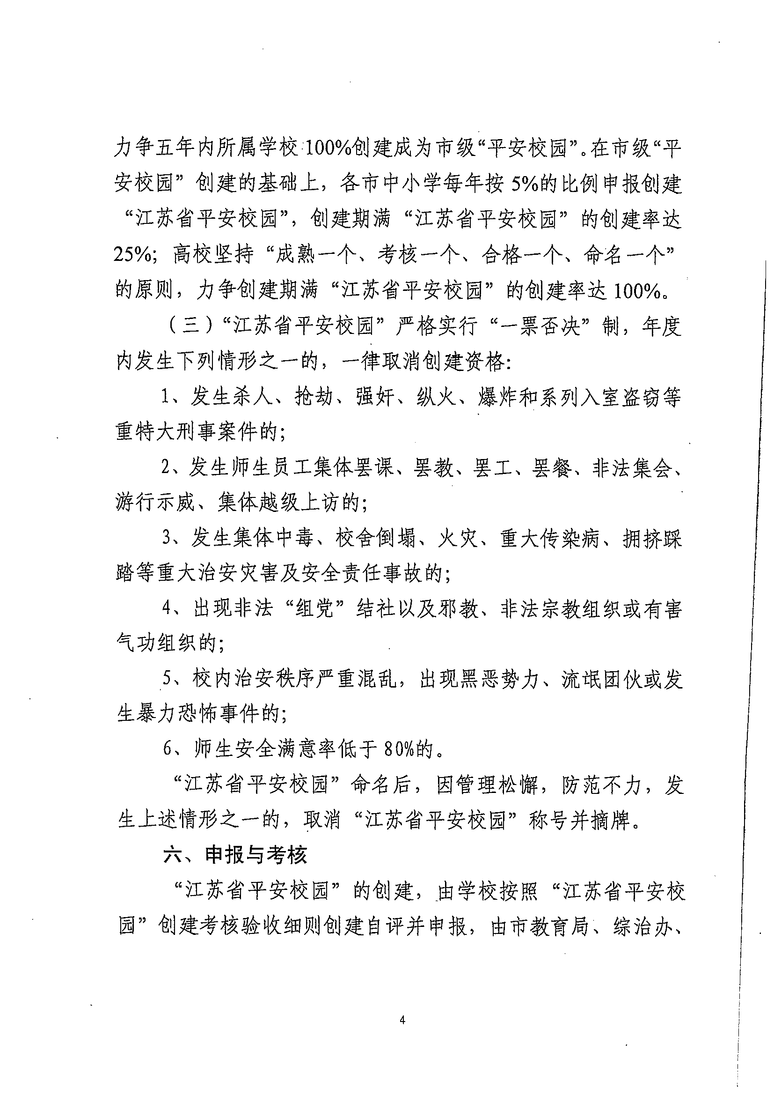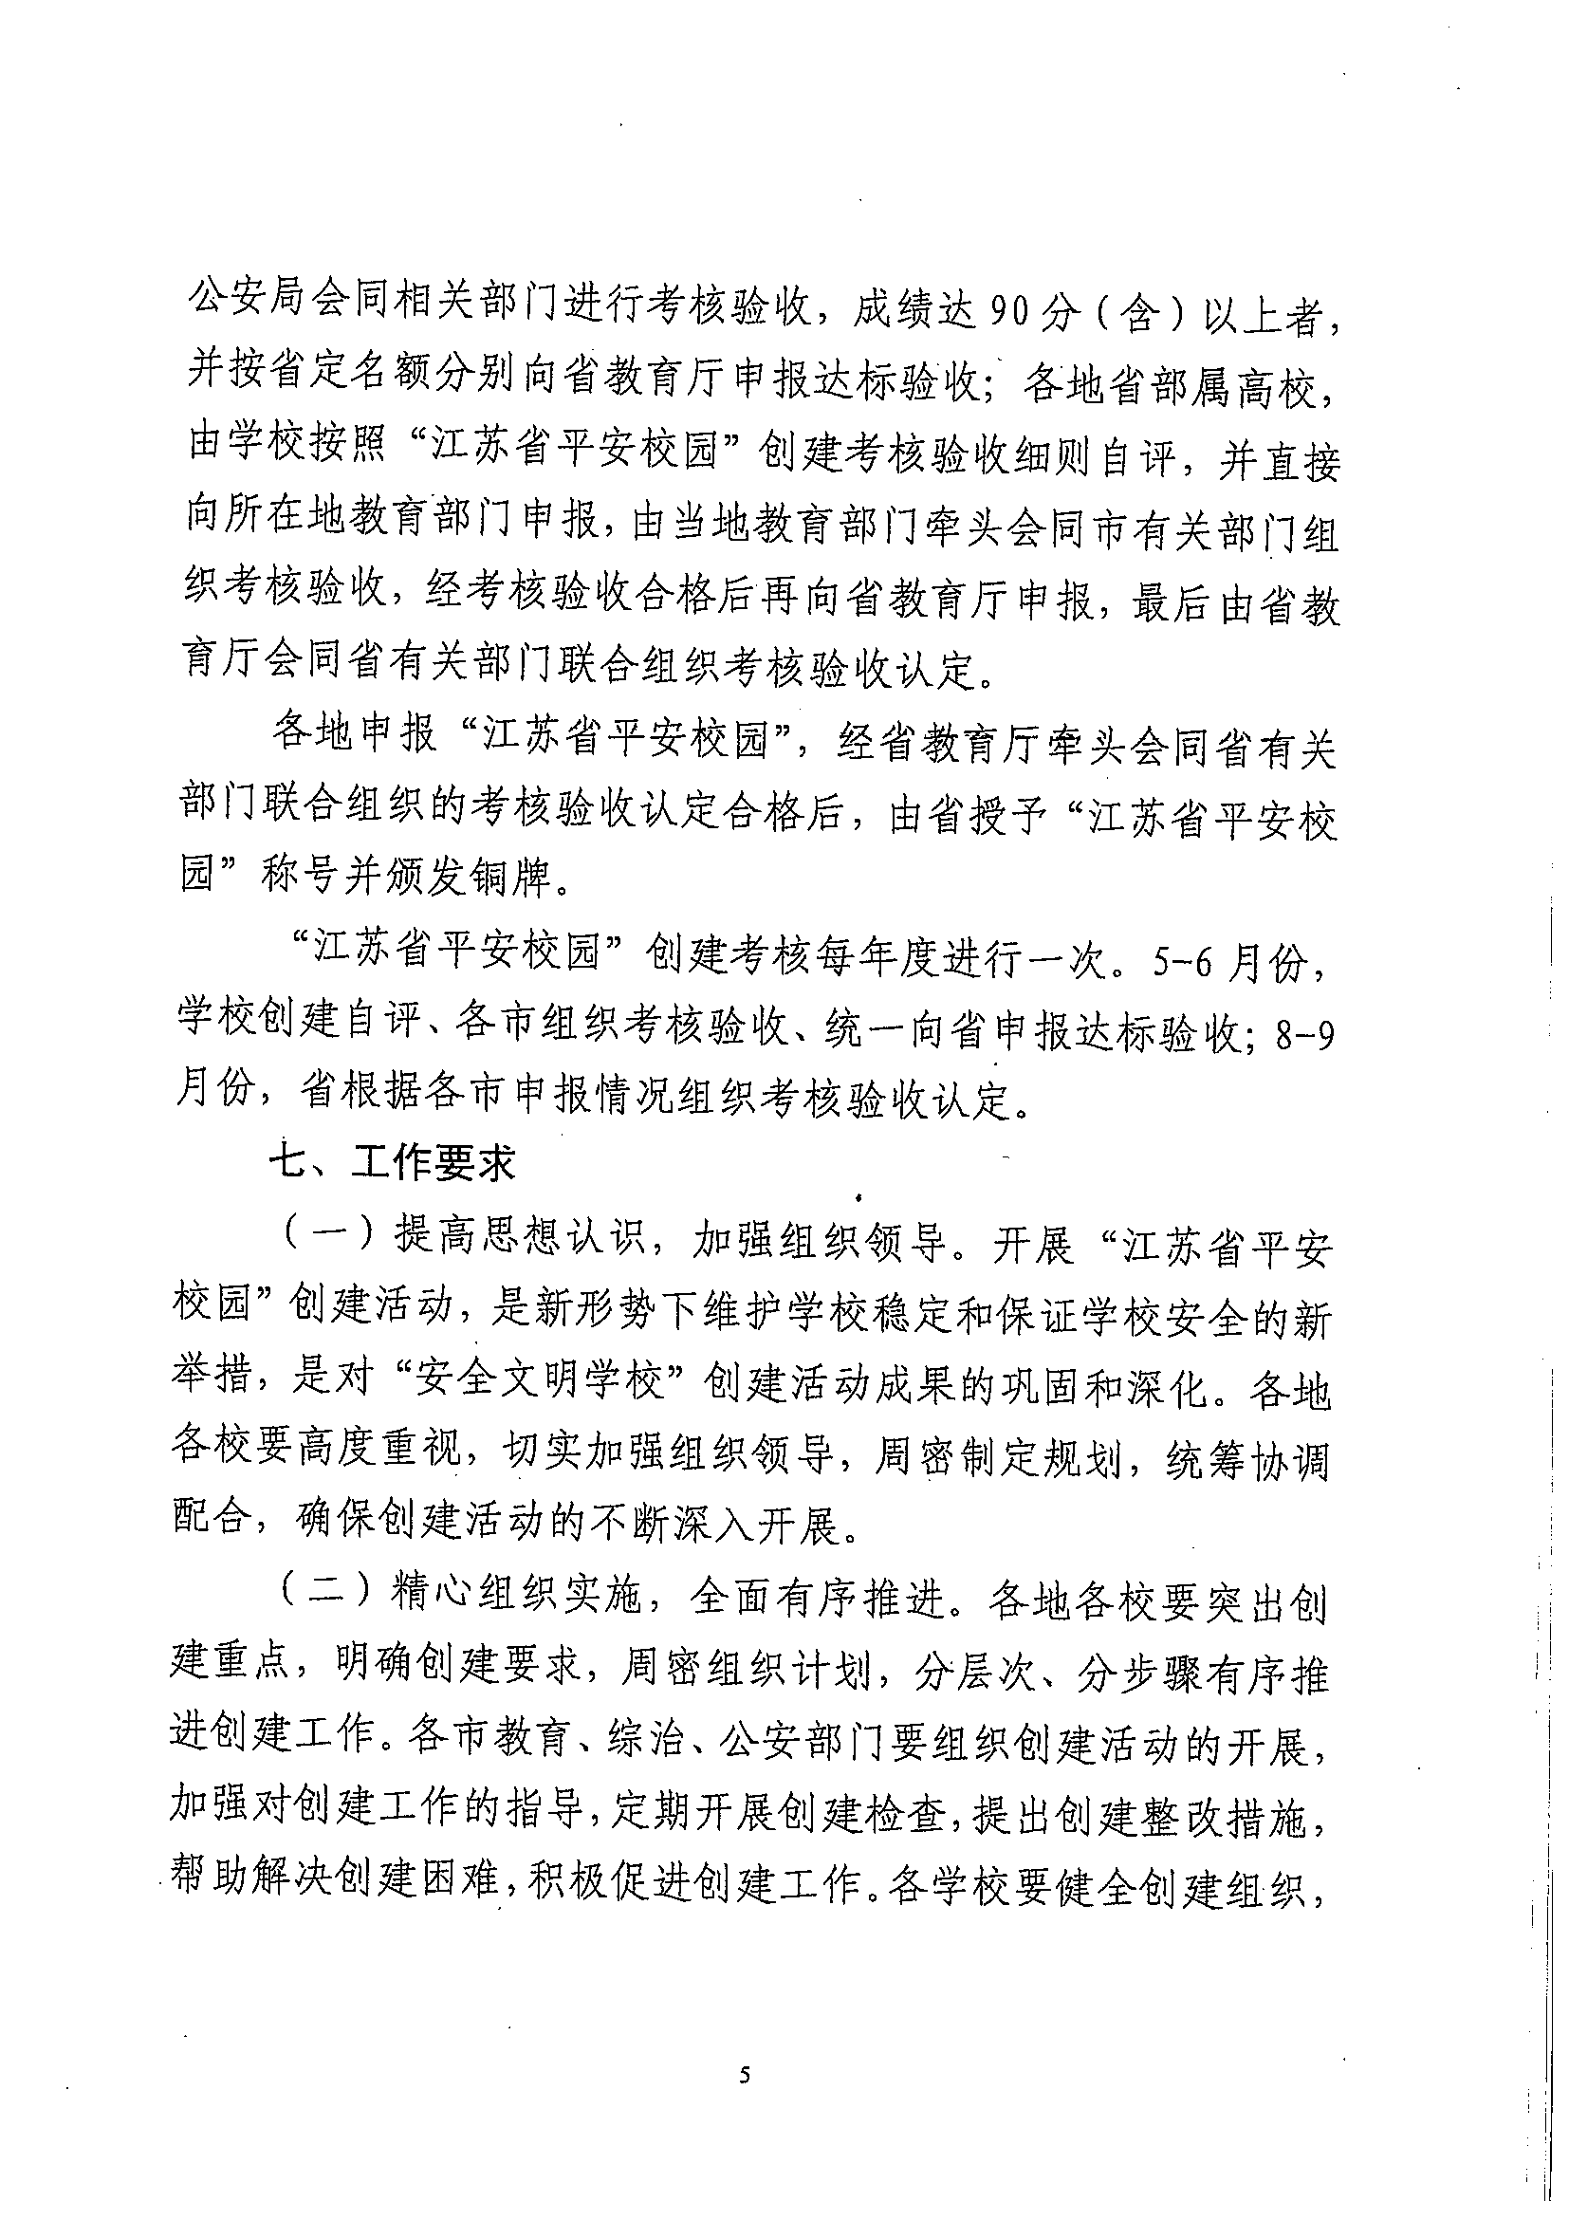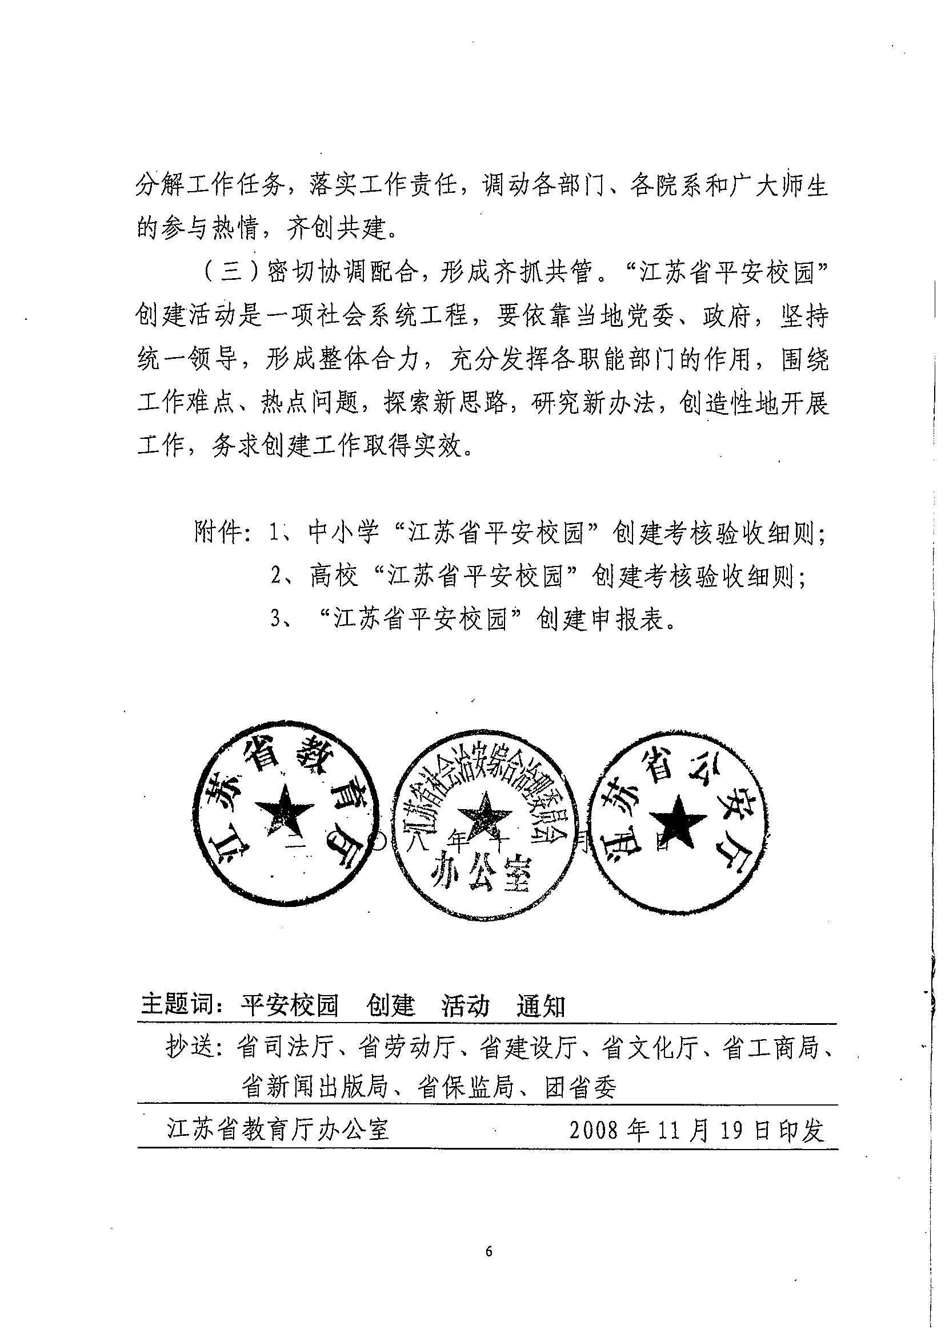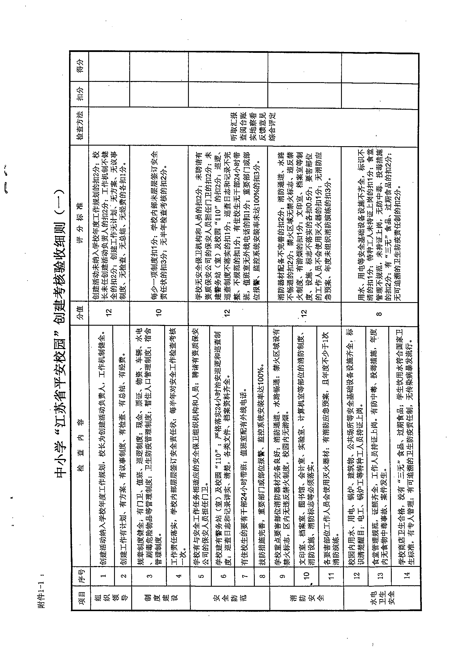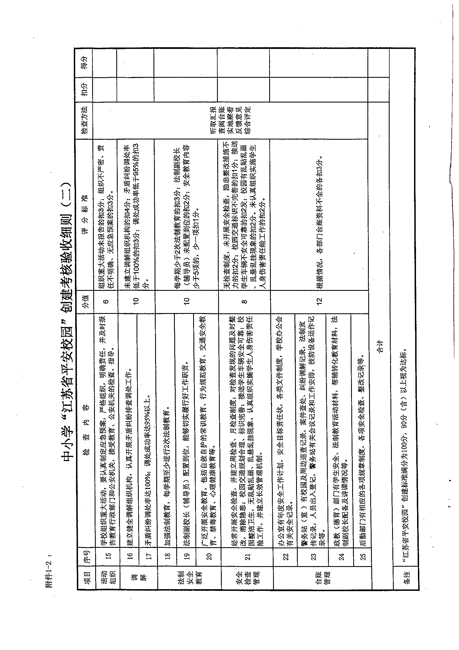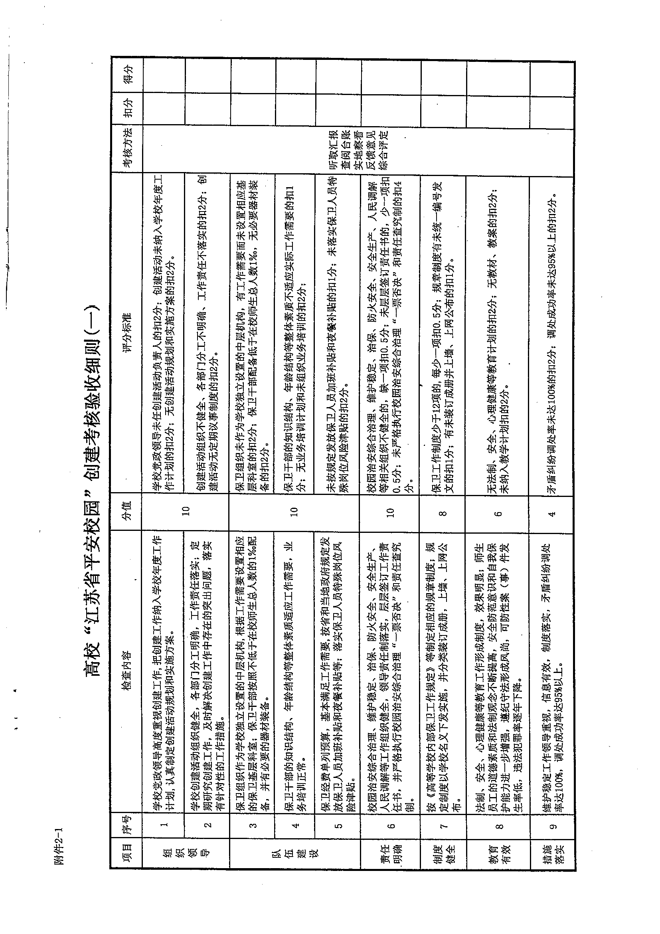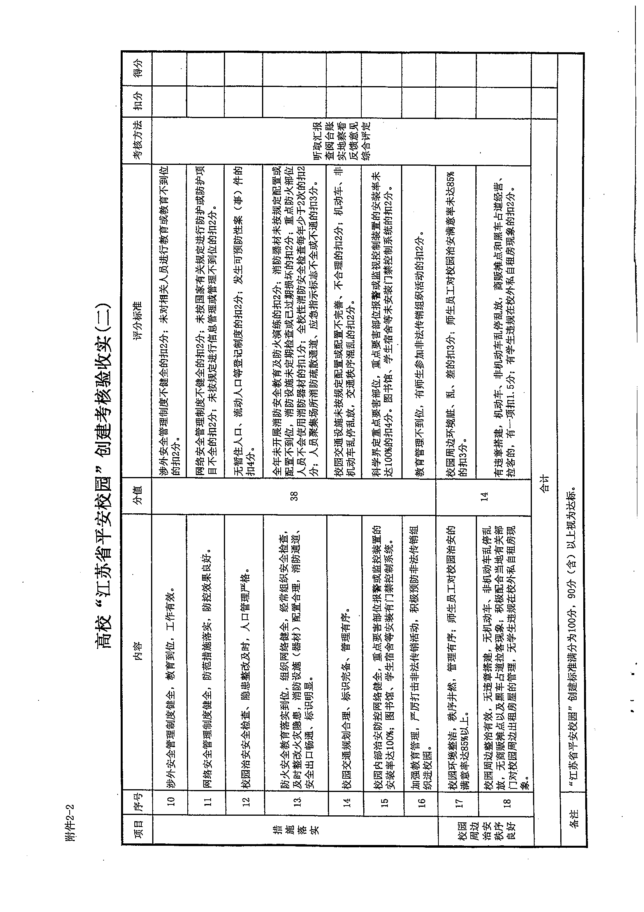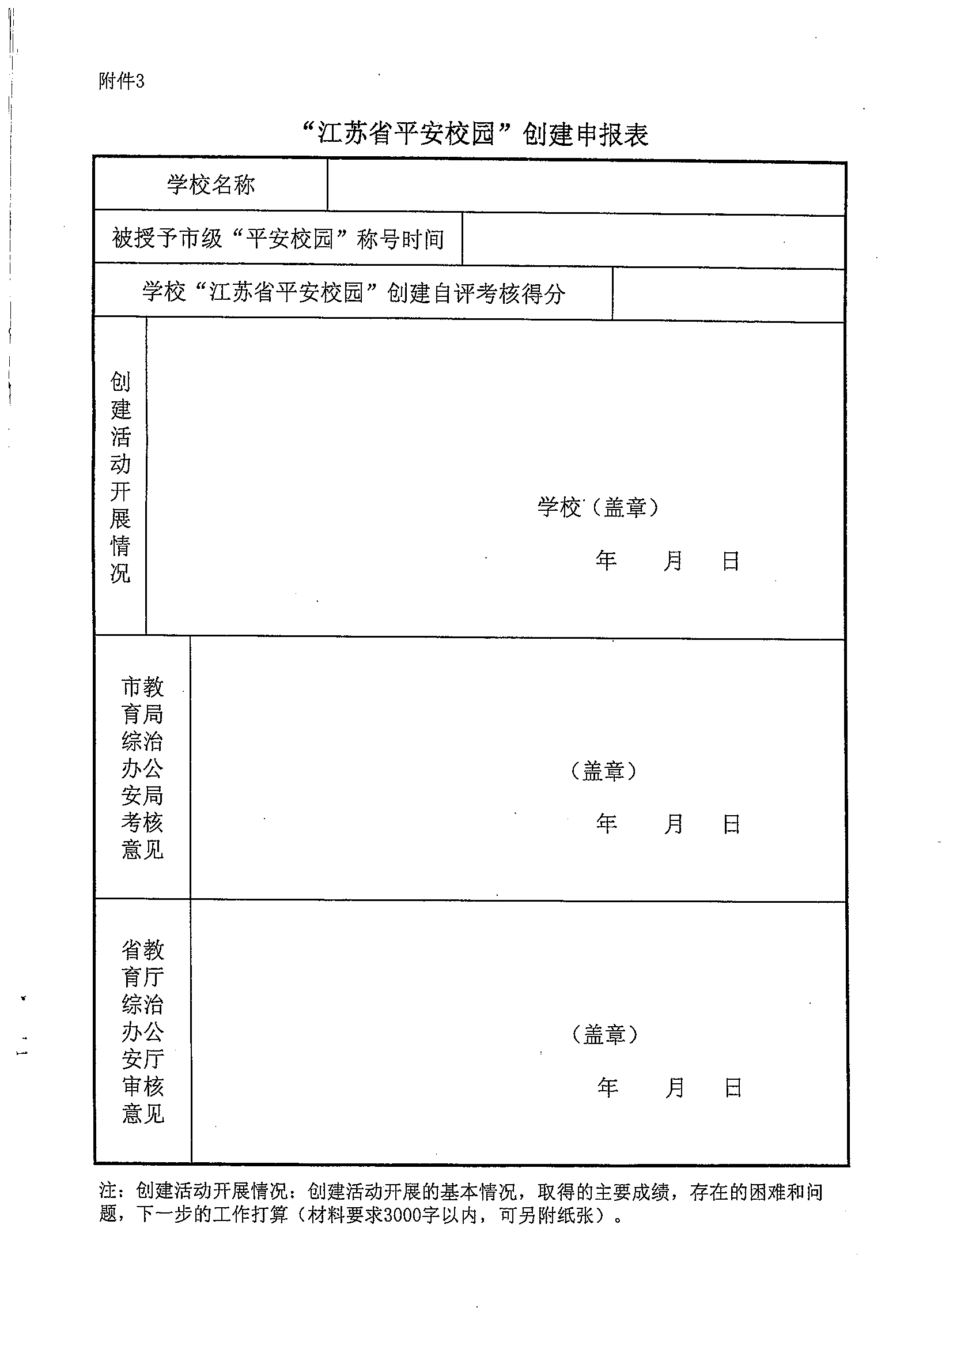
附件2：
“常州市级平安校园”创建申报表

学校名称
授予辖市区级“平安校园”称号时间
学校“江苏省平安校园”创建自评考核得分
创  建  活  动 开 展 情 况 | 学校（盖章）  年 月 日
辖市  区教 育局 综治 办公 安局  考核 意见 | （盖章）  年 月 日
市教 育局 综治 办公 安局  审核 意见 | （盖章）  年 月 日
注：创建活动开展情况：创建活动开展的基本情况，取得的主要成绩，存在的困难和
问题，下一步的工作打算（材料要求3000字以内，可另附纸张）。

